UBND PHƯỜNG HẢI CHÂU  TRƯỜNG TRUNG HỌC CƠ SỞ  NGUYỄN HUỆ  ĐỀ CHÍNH THỨC | KIỂM TRA CUỐI KỲ I NĂM HỌC 2025-2026  MÔN: TOÁN - LỚP 7  Thời gian làm bài: 90 phút, không kể thời gian giao đề  (Đề kiểm tra có 02 trang)

I. PHẦN TRẮC NGHIỆM (3,0 điểm) Hãy chọn một phương án đúng nhất A, B, C hoặc D trong các câu sau:
Câu 1. (0,25 điểm) Quan sát trục số sau và cho biết điểm nào biểu diễn cho phân số $\frac{3}{5}$ ?
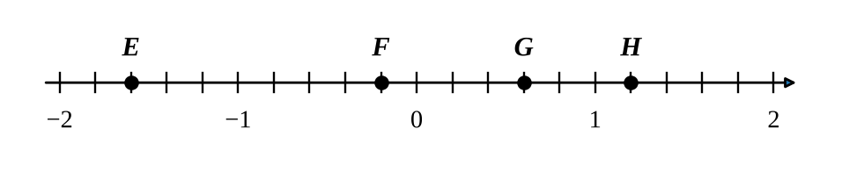
A. Điểm E B. Điểm F C. Điểm G D. Điểm H
Câu 2. (0,25 điểm) Cho biết $x+3=−5$ suy ra
A. $x=8$ B. $x=−8$ C. $x=−2$ D. $x=2$
Câu 3. (0,25 điểm) Căn bậc hai số học của $1,21$ là
A. $−1,1$ B. $121$ C. $1,1$ D. $12,1$
Câu 4. (0,25 điểm) Làm tròn số $15,45633$ đến hàng phần trăm ta được kết quả là
A. $15,46$ B. $15,45$ C. $15,47$ D. $−15,46$
Câu 5. (0,25 điểm) Trong các số sau đây số nào là số vô tỉ?
A. $\sqrt{1,21}$ B. $33,15\left(3\right)$ C. $−0,010205…$ D. $0,12121212…$
Câu 6. (0,25 điểm) Khẳng định nào sau đây là sai?
A. $\left|−2,5\right|=2,5$ B. $\left|0\right|=0$ C. $−\left|−\sqrt{7}\right|>0$ D. $\left|3,8\right|>0$
Câu 7. Hình vẽ nào sau đây không có hai đường thẳng song song?
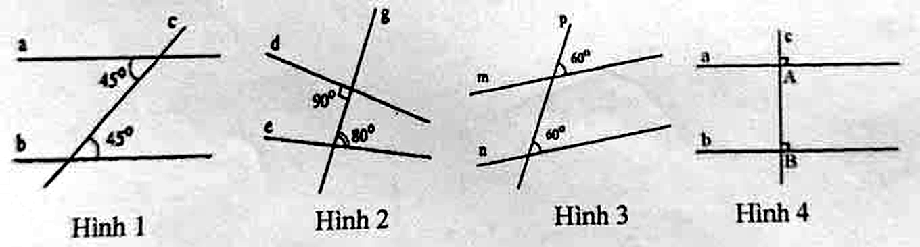
A. Hình 1. B. Hình 2. C. Hình 3. D. Hình 4.
Câu 8. (0,25 điểm) Điền cụm từ thích hợp vào dấu ……
“Qua một điểm nằm ngoài một đường thẳng, ….. đường thẳng song song với đường thẳng đó”.
A. có vô số. B. có ba. C. có hai. D. chỉ có một.
Câu 9. (0,25 điểm) Cho $d$ là đường trung trực của đoạn thẳng $AB$ và điểm $M∈d$. Ta có :
A. $MA>MB$. B. $MA<MB$.
C. $MA=MB$. D. Cả A, B, C đều đúng.
Câu 10. (0,25 điểm) Biết $Om$ là tia phân giác của $\hat{xOy}$ và $\hat{xOm}=30​^{∘}$. Vậy $\hat{xOy}$ bằng
A. $90​^{∘}$ B. $30​^{∘}$ C. $60​^{∘}$ D. $80​^{∘}$
Dựa vào biểu đồ hình quạt sau để trả lời câu 11 và 12
Biểu đồ bên biểu diễn tỉ lệ yêu thích các môn thể thao của 180 học sinh khối 7 ở một trường Trung học cơ sở.
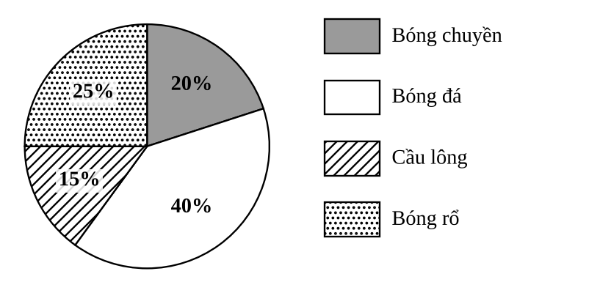
Câu 11. (0,25 điểm) Tỉ lệ phần trăm học sinh yêu thích môn bóng đá hoặc bóng chuyền là
A. 55% B. 65% C. 60% D. 45%
Câu 12. (0,25 điểm) Số học sinh yêu thích môn bóng đá là
A. 72 B. 36 C. 45 D. 50
II. PHẦN TỰ LUẬN: (7,0 điểm)
Bài 1. (1,0 điểm) Thực hiện phép tính (Tính hợp lí nếu có thể).
a) $3,5+\left(−\frac{1}{2}\right):\frac{1}{3}$ b) $\left[\frac{−1}{3}+{\left(\frac{−1}{2}\right)}^{3}+\frac{2}{6}\right]:\left(\frac{3}{2}:\sqrt{9}\right)$
Bài 2. (1,25 điểm)
a) Tìm $x$, biết: $−2x−\frac{1}{2}=−3\frac{1}{4}:\frac{7}{4}$
b) Sử dụng máy tính cầm tay để tính $\sqrt{85}$ và $\sqrt{575}$ rồi làm tròn các kết quả với độ chính xác 0,05.
Bài 3. (1,5 điểm) Doanh thu 6 tháng đầu năm của một cửa hàng bán áo quần được thống kê trong bảng sau:
Tháng | 1 | 2 | 3 | 4 | 5 | 6
Doanh thu (triệu đồng) | 35 | 36 | 34 | 33 | 32 | 30
a) Vẽ biểu đồ đoạn thẳng biểu thị doanh thu 6 tháng đầu năm của cửa hàng đó.
b) So sánh doanh thu của ba tháng 1,2 và 3 với doanh thu của ba tháng 4,5 và 6 của cửa hàng.
Bài 4. (2,75 điểm) Cho $△ABC$ vuông tại $A$ $\left(AB<AC\right)$, kẻ tia $Bx//AC$ và tia $Cy//AB$. Tia $Bx$ cắt tia $Cy$ tại $D$.
a) Chứng minh $△BAC=△CDB$.
b) Chứng minh $DB⊥DC$.
c) Gọi $M$ là giao điểm của $BC$ và $AD$. Chứng minh rằng $ΔMBD$ là tam giác cân ?
Bài 5. (0,5 điểm) Nhân dịp Lễ Giáng Sinh, một nhà sách giảm giá cho mỗi máy tính Casio là 20% và đối với khách hàng có thẻ “Khách hàng thân thiết” sẽ được giảm tiếp 5% trên giá đã giảm. Hỏi bạn An có thẻ khách hàng thân thiết nên khi mua máy tính đó bạn An còn thừa bao nhiêu tiền? Biết giá tiền ban đầu của máy tính là 570 000 đồng và bạn An đưa người bán hàng 1 tờ tiền mệnh giá 500 nghìn đồng Việt Nam.
---HẾT---

